

|  |
| --- |
| 2021年  泰迪杯 数据分析职业技能大赛 |
|  |
| 2021年11月10日 |

目录

背景 4

行业背景 4

分析目标 4

1 数据分析与预测 5

1,1 各年度或季度中，地区、国家、服务分类的销售额和利润数据，以及各国、各服务分类销售额和利润的同比增长率。 5

1.1.1数据集中的缺失值 5

1.1.2结果示意图 5

1.1.5 8

将图3与图4组合 8

1.2 各地区、国家有关服务分类销售额和利润数据 9

1.3 各销售经理的成交合同数和成交率 10

1.4 预测各地区及国家、服务分类 2021 年第一季度销售额和利润 11

1.4.1 2021年第一季度销售额预测 12

1.4.2 国家、地区与服务分类的销售额及利润的最大预测值 13

1.4.3 2021年第一季度地区销售额和利润预测值 14

2 可视化展示和分析报告 21

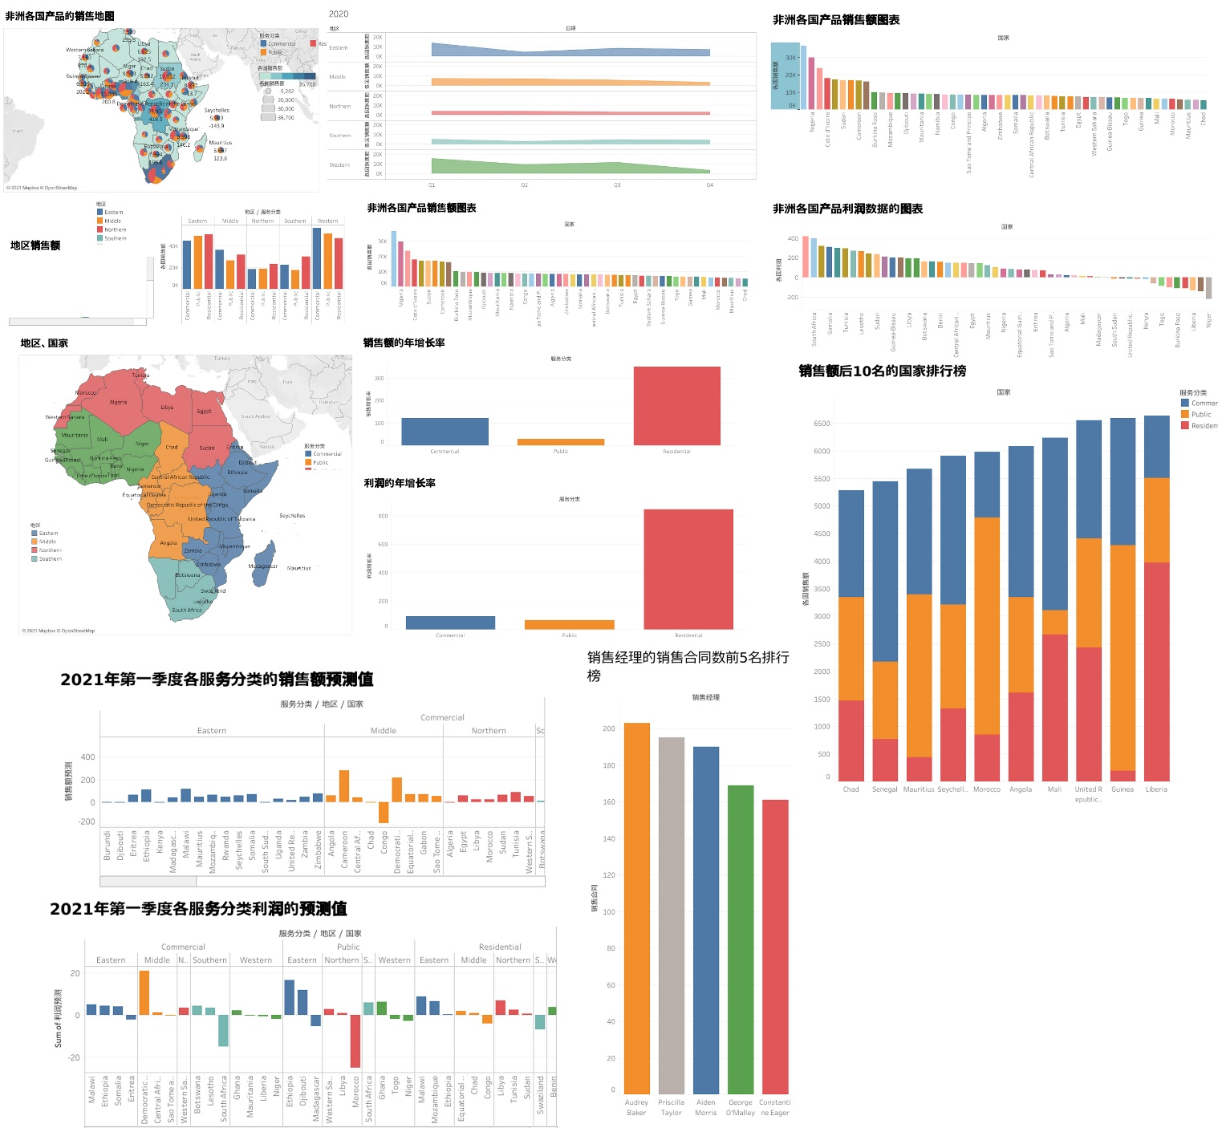 21

2.1 非洲各国产品的销售地图及该国的销售额和利润情况。以及非洲各国产品的销售额和利润数据以销售额的降序排列图示。 22

2.2 国家、地区各服务分类的销售额和利润的年增长率及各季度同比增长率 25

2.3 2021 年第一季度各服务分类的销售额和利润预测值图示 26

2.4 销售经理的销售合同数前 5 名排行榜 27

2.5 销售额后 10 名的国家排行榜 29

销售额排名后10名的国家排行榜如图所示： 29

由图可知，当中不同的产品销售服务比例，即使销售额在排行后十名的国家，当中三项服务亦持有一定的比例，例如几内亚，即使住宅区的服务比例占比较少，但仍有一定的服务需求，并不由公共场合及商业场所主导。 29

2.5 公司产品的销售情况和盈利能力的分析报告 30

3 总结 33

总而言之，从整个数字大屏的数个分析结果中观察到，住宅区服务的销售额及利润额的比例于总体中占比最高。基于以上的数据分析及预测，以及对数据的可视化展示和分析，居民对于通讯产品的需求每年渐高。尤其非洲国家是我国金砖五国和一带一路友好的战略合作伙伴。所以我们应以满足居民的通讯需求为主，推动通讯产品与服务在非洲的发展。 33

4 参考文献 33

# 背景

## 行业背景

进入本世纪以来，受益于国家对政府与公共安全的重视，以及我国经济快速发展带来的大型活动增加，我国通讯产品得到了飞速发展。因其技术先进，性价比较高，深受世界各国和地区尤其是非洲国家的欢迎。为达成让亿万人民在共享互联网发展成果上有更多获得感，携手构建网络空间命运共同体的美好心愿，某通讯公司在非洲的多个国家深耕多年，产品与服务遍布整个非洲大陆。

## 分析目标

为了更好地了解公司的销售情况，本次我们将基于将所提供的数据进行分析和处理的基础上，统计产品在当地的销售数据，预测未来的销售情况，设计可视化数字大屏，展示产品的销售情况，分析产品的盈利能力。以便促进公司发展和为非洲各国提供更好的产品销售策略和服务。

# 数据分析与预测

## 1,1 各年度或季度中，地区、国家、服务分类的销售额和利润数据，以及各国、各服务分类销售额和利润的同比增长率。

1.1.1数据集中的缺失值

我们利用工具R语言观察到数据集中存在某些国家的利润为0的现象，且金额计量以万元为单位，由于利润为0的国家利润可能难以计算，并且对数据分析的结果影响甚微，我们将其定义为缺失值。

1.1.2结果示意图

各年度或季度中，地区、国家、服务分类的销售额和利润数据如图所示：

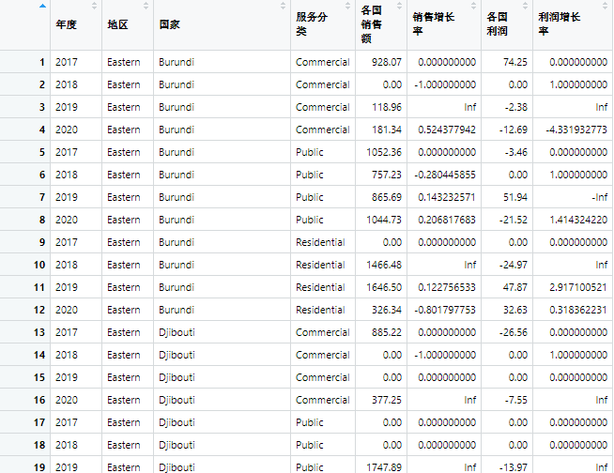

图 1：结果示意图

如图1可知，在数据处理的过程中，存在销售增长率出现只显示“Inf”，即无限的情况。经分析发现了出现“Inf”的原因是；上一年销售额为0。

首先，销售增长率= （本期销售额-基期销售额）/基期销售额*100%，当销售额为0，计算结果就会变成“Inf”，即无限的情况。鉴于这种情况不利于数据处理和分析的顺利进行，我们将出现“Inf”情况的数据假设为0。如下图。

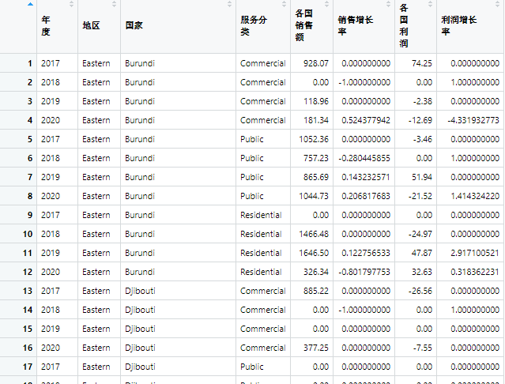

图2：结果示意图

1.1.3 2020年年度销售额的前三名国家及其年份的增长率

基于数据的处理，结果示意图如下：

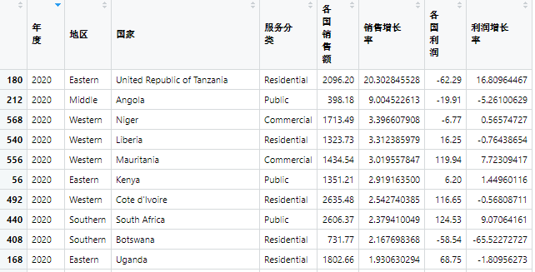

图3：结果示意图

如图，其中排前三名的国家及其销售额年份增长率为：

1. 坦桑尼亚联合共和国，其2020年销售额年份增长率约为2030%
2. 安哥拉，其2020年销售额年份增长率约为900%
3. 尼日利亚，其2020年销售额年份增长率约为3396%

1．1.4 2020年度销售额排名前三的国家的利润增长率

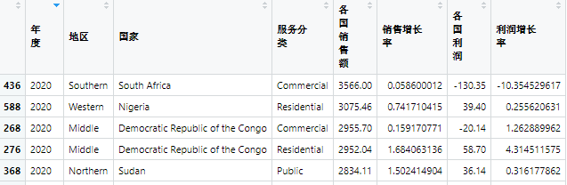

图4：结果示意图

如图，其中销售额排前五名的国家的利润年份增长率为：

1. 南非，其2020年利润年份增长率约为 负1035%
2. 尼日利亚，其2020年利润年份增长率约为255%
3. 刚果共和国，其2020年利润年份增长率约为1262%

### 1.1.5

### 将图3与图4组合

## 1.2 各地区、国家有关服务分类销售额和利润数据

各地区、国家有关服务分类销售额和利润数据如下图所示:

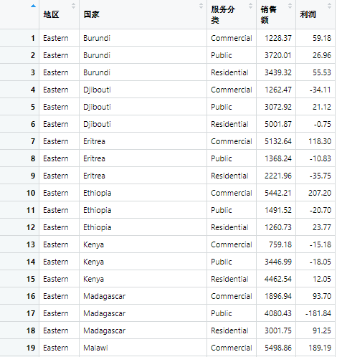

图5:结果示意图

## 各销售经理的成交合同数和成交率

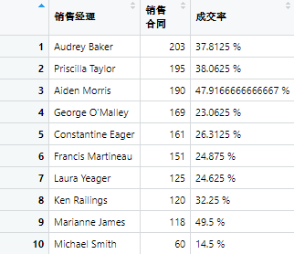

图 6：各销售经理的成绩合同数和成交率示意图

图6即为各个销售经理的成交合同数和成交率，其中合同成交率排前三名的销售经理为：

* + - 1. 奥黛丽·贝克: 销售合同数量为203个，成交率37.8125%
      2. 普里西拉·泰勒: 销售合同数量为203个，成交率37.8125%
      3. 艾登·莫里斯: 销售合同数量为203个，成交率37.8125%

可见该公司与行业合作伙伴深度拓展，积极布局相关业务。

## 1.4 预测各地区及国家、服务分类 2021 年第一季度销售额和利润

在本案例中， 我们可以通过该公司2017年至2020年的销售额及利润预测2021年的销售额及利润

~~基于数据处理和分析的基础上（分析方法，工具），我们发现（销售额与利润的同比增长率客户份额大，合同多客户份，成交，乐观趋势），我们有理由相信企业对市场的控制能力和产品的竞争优势，非洲通讯产品将持续价值变现。[此外，疫情期间非洲电信运营商网络流量和连接量大增，给网络带来巨大压力，也给通讯公司的发展带来新动力。](https://www.ndrc.gov.cn/fggz/gjhz/zywj/202010/t20201010_1243970.html?code=&state=123)因此我们预计2021年第一季度销售额稳中有升，利润继续上升~~

1.4.1 2021年第一季度销售额预测模型

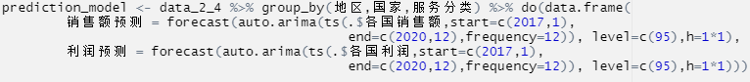

图7：结果示意图

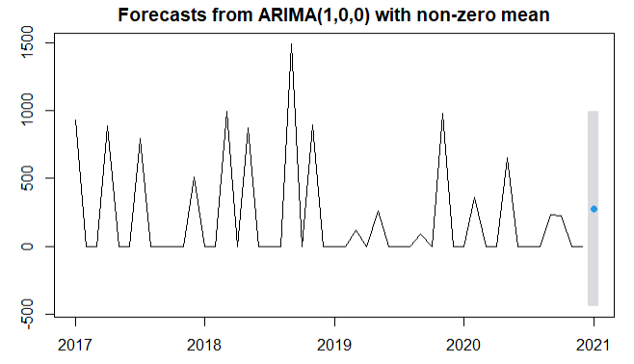

图8：结果示意图

我们利用R的预测模组替每个国家预测未来第一季的销售额及利润，其方法为：首先我们把当中每季的或月份的利润及销售额缺失值补完，然后将他转换成变成时间序列模式处理。

然后我们尝试利用R的机器学习模组“Forecasts”，上图8为测试结果。然后我们把每个国家预测后的结果放进dataframe处理。下面为结果示意图：

### 1.4.2 国家、地区与服务分类的销售额及利润的最大预测值

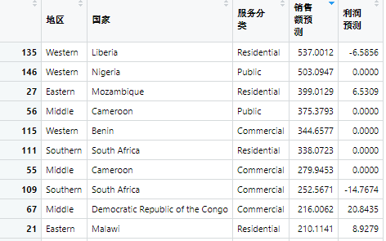

图9：结果示意图

基于dataframe的处理，我们能看见所有国家的预测结果，上图为部分结果。接下来，我们就可以透过这些结果，尝试以图表实现对下年份2021年的销售额及利润的预测。

### 1.4.3 2021年第一季度地区销售额和利润预测值

是图为结合我们预测的数据集及利用智能数据可视化软件Tableau去实现我们的预测结果，下面一下列的图为我们的预测结果。

地区2021年第一季度销售额和利润预测值如图所示：

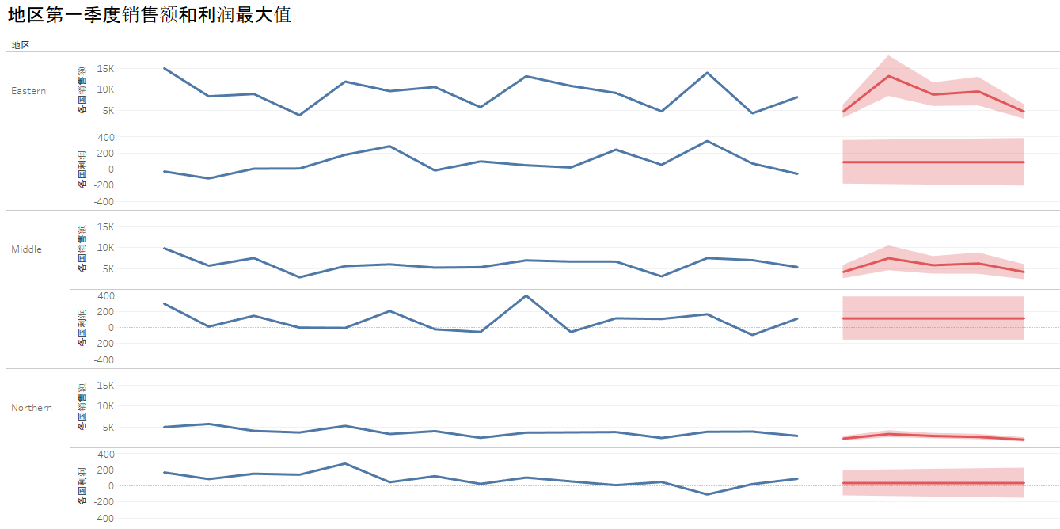

图10：结果示意图

地区2021年第一季度销售额最高值如图所示：

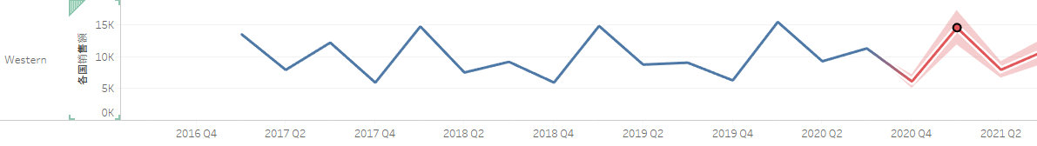

图 11：结果示意图

从地区维度上看，由图可知2021年第一季度西部地区销售额最高，

最高值为14565万元。

地区2021年第一季度利润最高值如图所示：

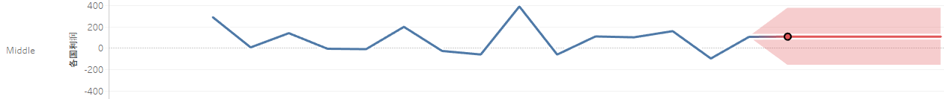

图12：结果示意图

从地区维度上看，由图可知2021年第一季度中部地区利润最高，最高值为33.1万元.

1.4.3 2021年第一季度国家销售额和利润预测值

国家2021年第一季度销售额和利润预测值如图所示：

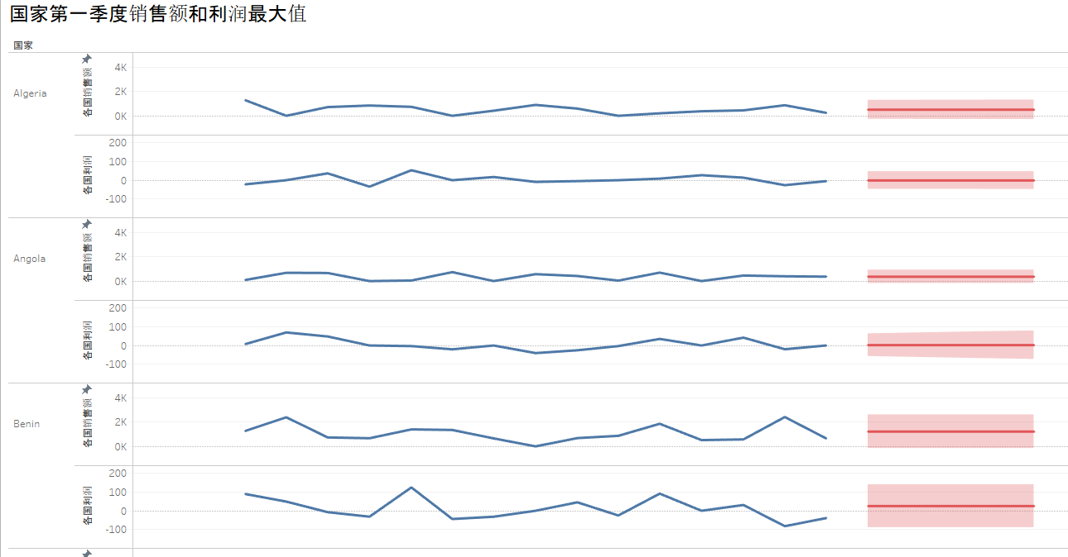

图13：结果示意图

国家2021年第一季度销售额最高值如图所示：



图 14：结果示意图

从国家维度上看，由图可知2021年第一季度尼日利亚销售额最高，最高值为2569万元。

国家2021年第一季度利润最高值如图所示：



图 15：结果示意图

服务分类第一季度销售额如图所示：

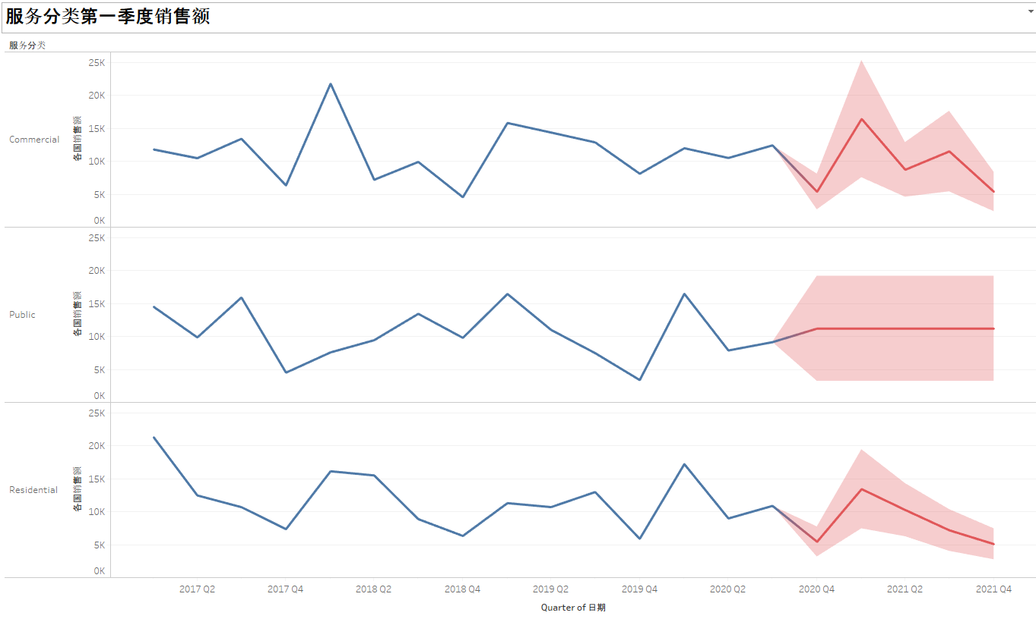

图 16：结果示意图

服务分类第一季度销售额最高值如图所示：

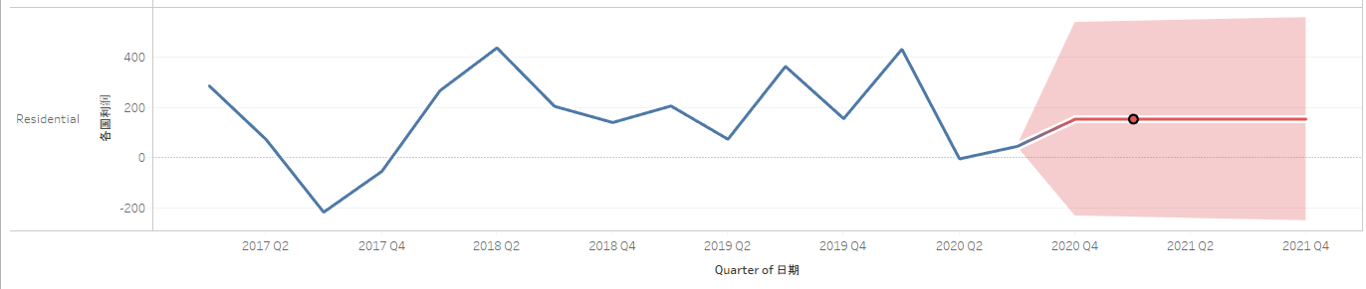

图 17：结果示意图

从服务分类上看，由图可知2021年第一季度住宅销售额最高，最高值为152.7万元。根据相关资料显示，疫情期间市民减少外出，非洲电信运营商网络流量和连接量大增，相信给通讯公司的发展带来新动力。

服务分类第一季度利润如图所示：

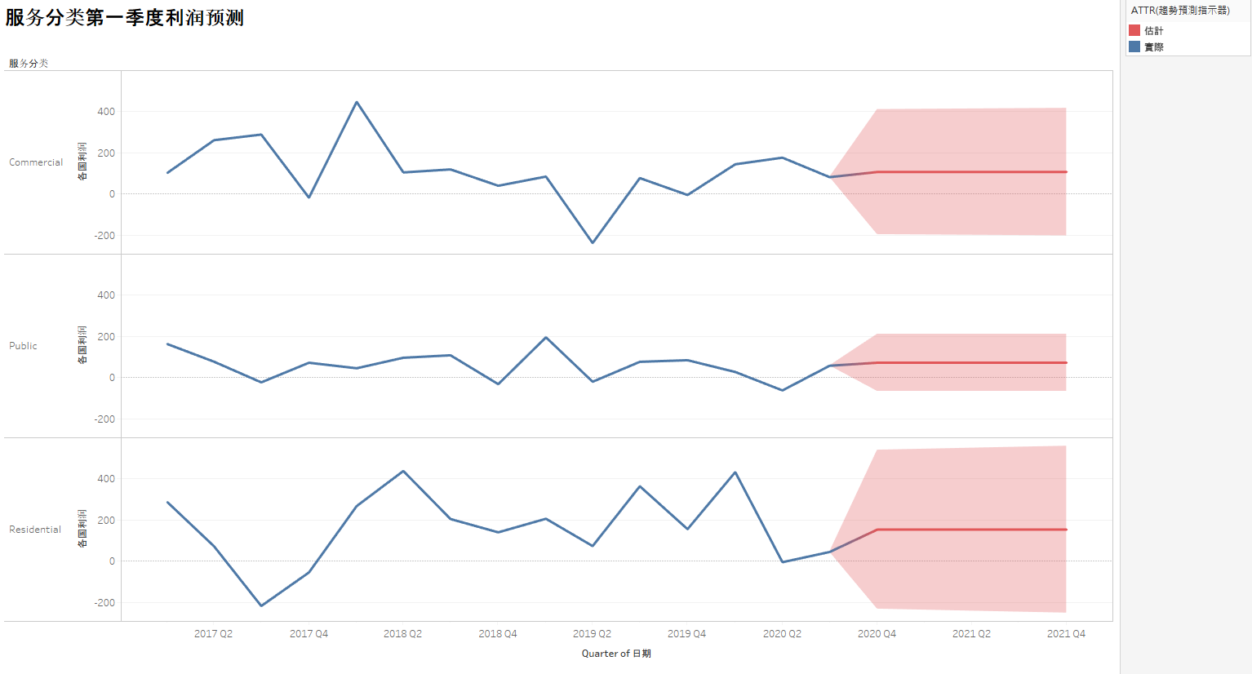

图 18：结果示意图

服务分类第一季度利润最高值如图所示：



图19：结果示意图

从服务分类上看，由图可知2021年第一季度住宅利润最高，最高值为152.7万元。

可视化展示和分析报告

图20：数字大屏

## 2.1 非洲各国产品的销售地图及该国的销售额和利润情况。以及非洲各国产品的销售额和利润数据以销售额的降序排列图示。

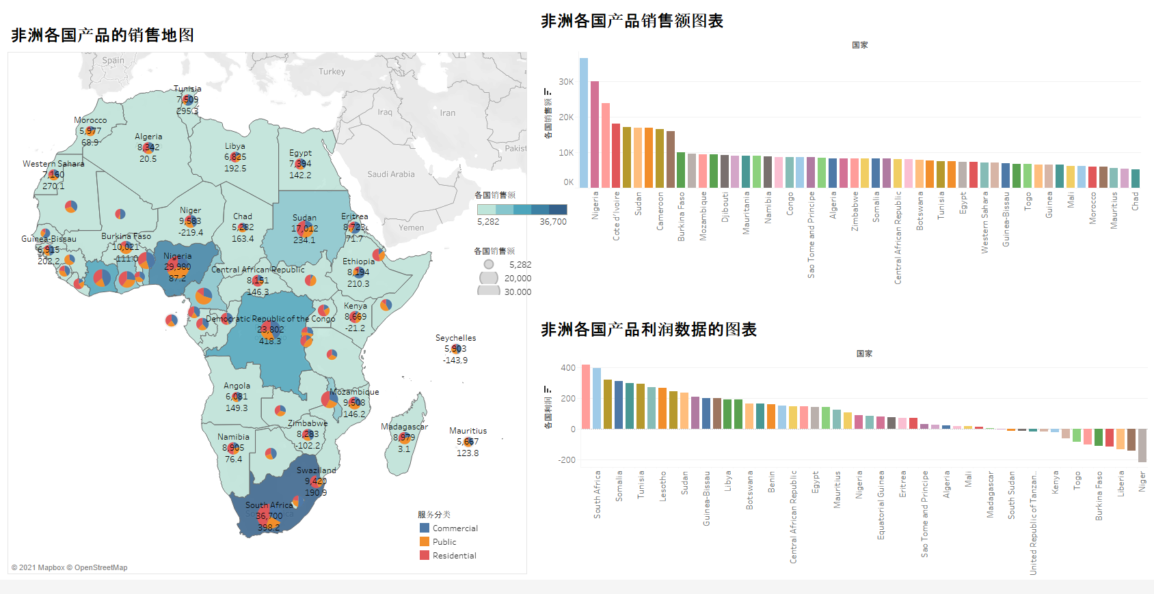

图 21：数字大屏部分数据截录示意图

图20左即为非洲各国产品的销售地图，其中深蓝色国家及地区为高消费区域，消费能力与地图颜色的浅化呈正相关，销售地图几乎覆盖了每个地区或国家，体现了产品销售范围的广域性。此外，沿海地区的销售点具有高度聚合性，尤其是上图的西北沿海地区，反映其客户密集程度高。综上可知，该产品市场规模大，客户份额大。其中，销售额最高国家为尼日利亚，最低为查德；利润最高国家为南非，最底国家为尼日利亚，甚至出现负值。

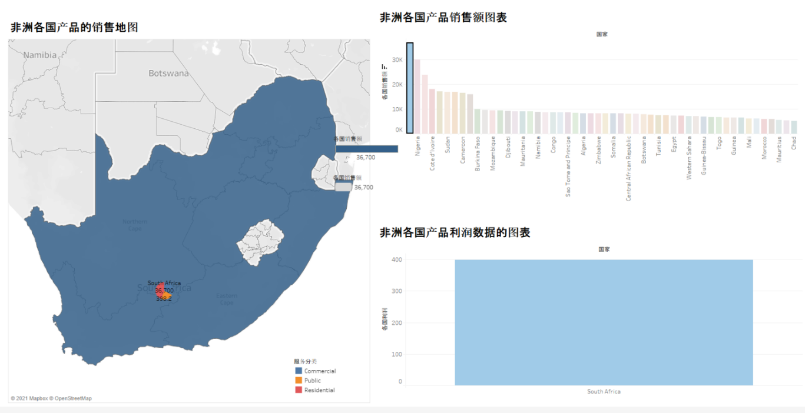

图22：数字大屏部分数据截录示意图

当点击图示的国家时，该数据大屏会反应出该地区或国家的销售额及利润，当中的圆形图亦会反应出国家或地区的三项服务分布，包括住宅、公众场合及商业服务。

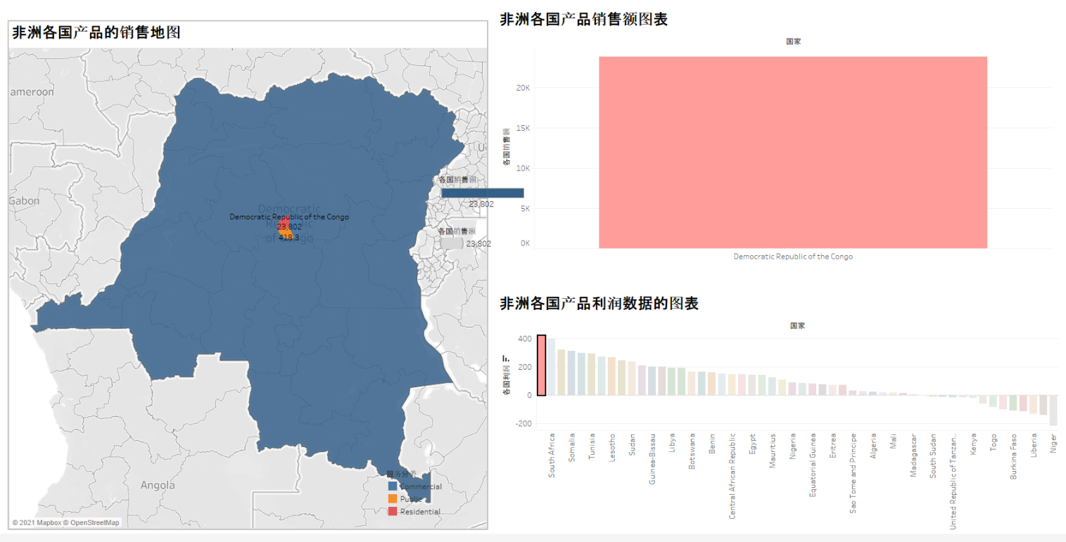

图23：数字大屏部分数据截录示意图

## 2.2 国家、地区各服务分类的销售额和利润的年增长率及各季度同比增长率

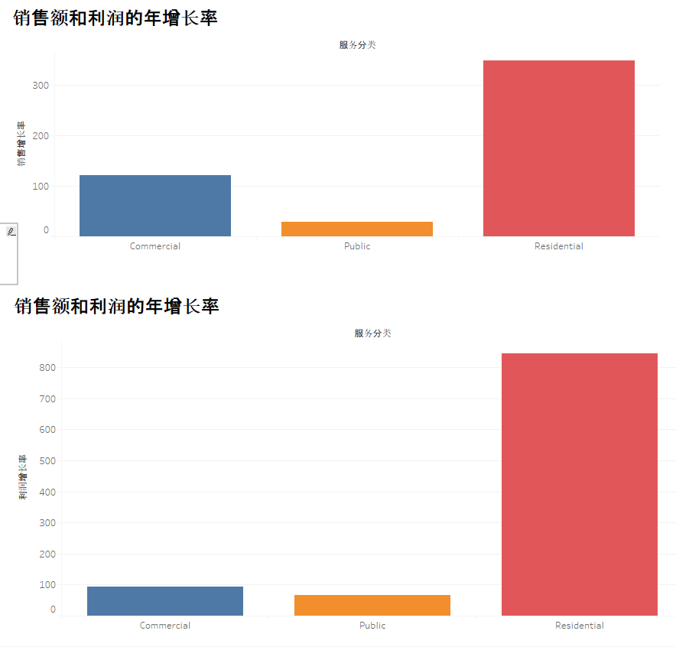

图24：数字大屏部分数据截录示意图

从图23可知，住宅区服务的销售额及利润增长率都远比其余两项服务高。亦可侧面证明我们的引述：疫情对产品销售额及利润的区域性影响。

## 2021 年第一季度各服务分类的销售额和利润预测值图示

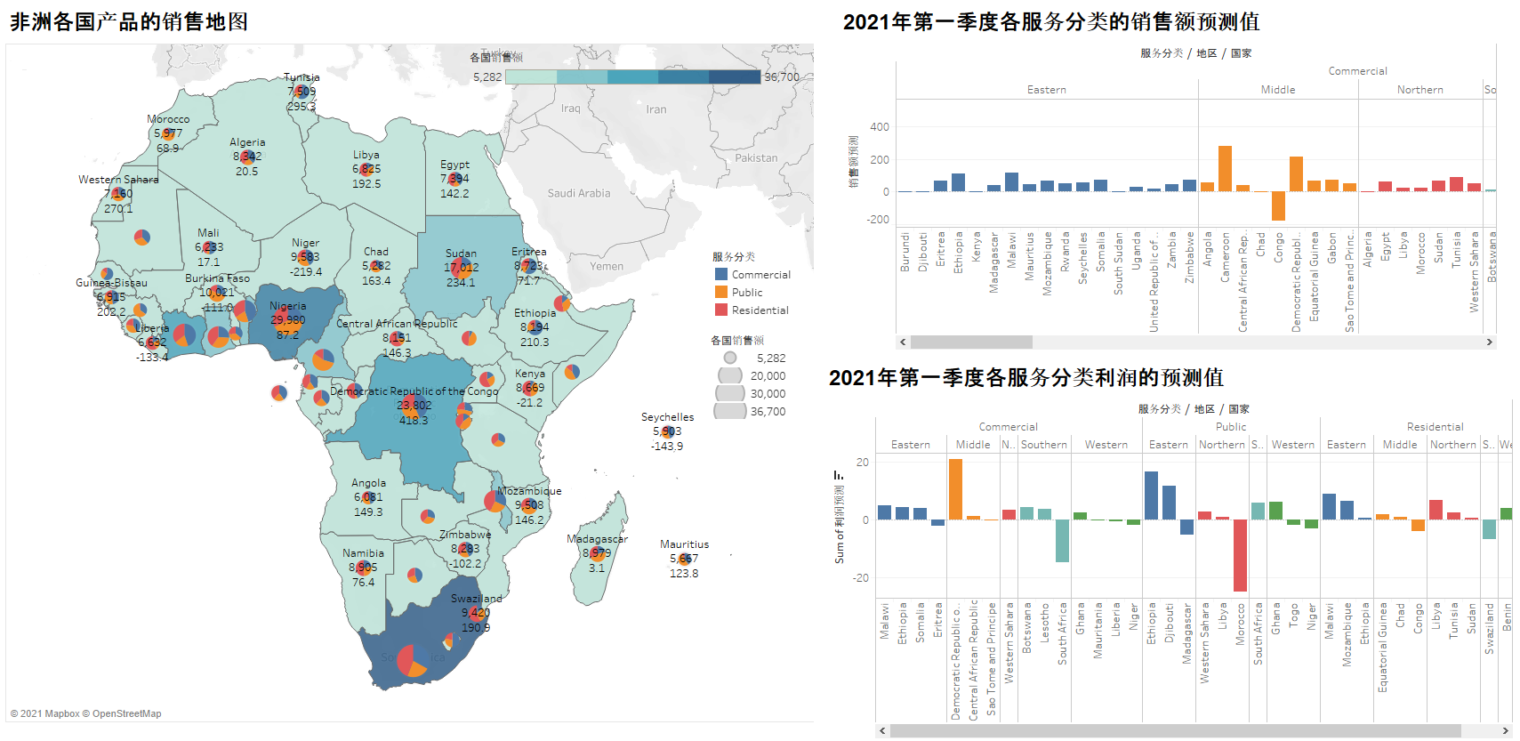

图为我们利用所预测后的数据集，进行数据可视化预测的结果。由此可知，在销售额的方面，除刚果外，其余国家的销售额上均有增长。在利润的预测方面，刚果共和国则有理想的利润增长变化。

## 销售经理的销售合同数前 5 名排行榜

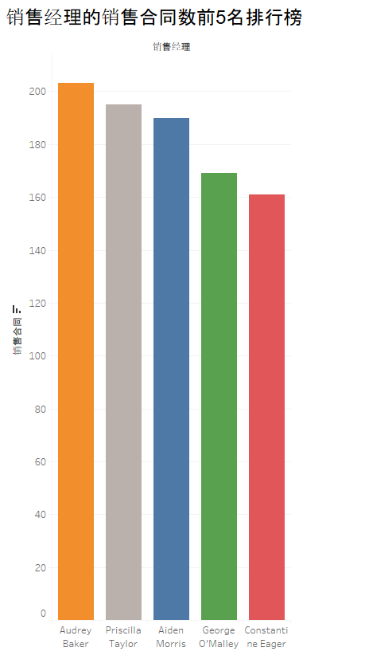

图 25：结果示意图

图 26：结果示意图

图23，图22即为各个销售经理的成交合同数和成交率，其中标记部分为合同成交率排前五名的销售经理：

1. 奥黛丽·贝克: 销售合同数量为203个，成交率37.8125%
2. 普里西拉·泰勒: 销售合同数量为203个，成交率37.8125%
3. 艾登·莫里斯: 销售合同数量为203个，成交率37.8125%
4. 乔治·奥马利：销售合同数量为169个，成交率23.0625%
5. 康斯坦丁·热切：销售合同数量为161个，成交率26.3125%

其计算方法为；我们先计算每个销售经理的总成交合同数，在计算其成交率的平均值，以结果作为他们的排行标准。

## 2.5 销售额后 10 名的国家排行榜

销售额排名后10名的国家排行榜如图所示：

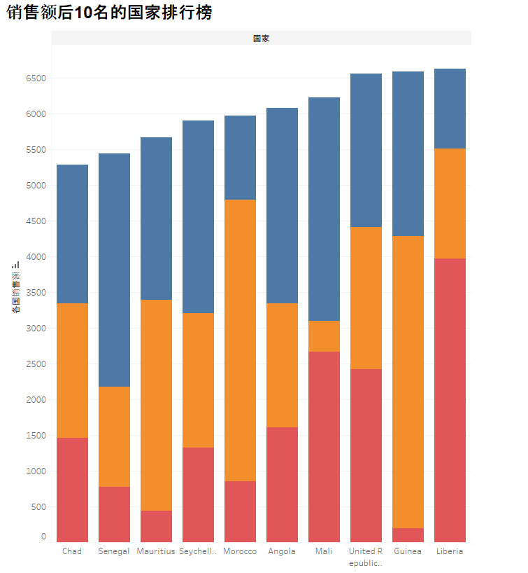

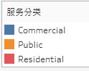

图 27：结果示意图

由图可知，当中不同的产品销售服务比例，即使销售额在排行后十名的国家，当中三项服务亦持有一定的比例，例如几内亚，即使住宅区的服务比例占比较少，但仍有一定的服务需求，并不由公共场合及商业场所主导。

## 公司产品的销售情况和盈利能力的分析报告

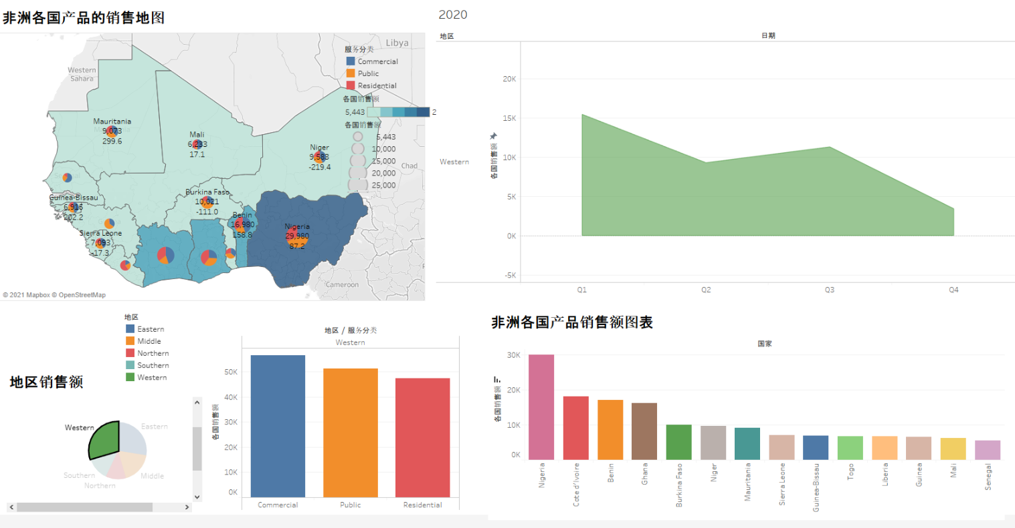

由地区销售额饼型图可知，西部地区的销售额占总销售额的百分比最高，其中分布数个销售额较高的城市或国家。但该地区在2020年的四季销售额有每季下降的趋势，不过在总体销售额中有重要的地位。

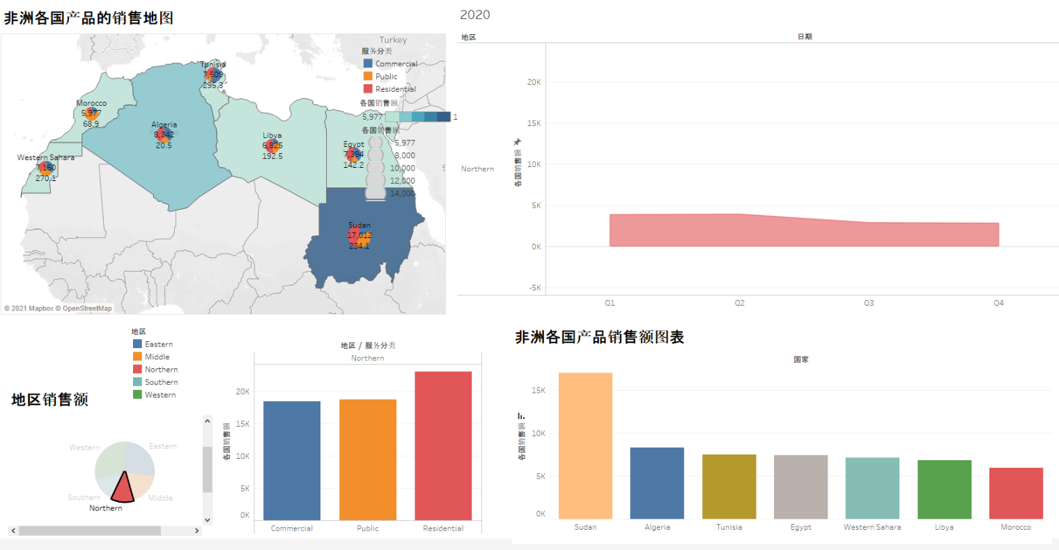

由地区销售额饼型图可知，北部地区的销售额占总销售额的百分比最低，其中分布数个销售额较低的城市或国家。而该地区在2020年的四季销售额呈缓慢 下降的趋势，此外，住宅区服务占最高比例。

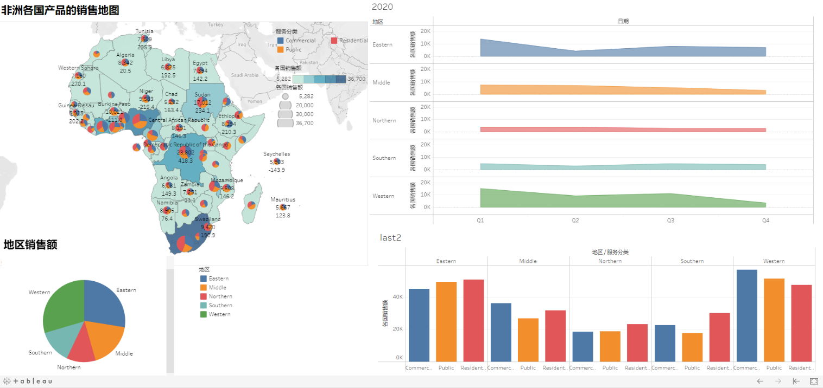

盈利能力，即企业获取利润的能力。销售情况，包括产品销售额以及销售增长率。基于分析数字大屏的指标数据和图表，由非洲各国产品的销售地图可知：是产品在该国的销售范围广，客户密集程度高，这意味着该产品市场规模大，客户份额大，利于产品销售，增加利润收入；此外，在对2021年第一季度销售额的预测上，除刚果外，其余国家的销售额上均有增长由销售额波动上升，相信销售额仍有提高的可能。

可见公司产品的销售情况比较可观，盈利能力较为优秀。

# 总结

# 总而言之，从整个数字大屏的数个分析结果中观察到，住宅区服务的销售额及利润额的比例于总体中占比最高。基于以上的数据分析及预测，以及对数据的可视化展示和分析，居民对于通讯产品的需求每年渐高。尤其非洲国家是我国金砖五国和一带一路友好的战略合作伙伴。所以我们应以满足居民的通讯需求为主，推动通讯产品与服务在非洲的发展。

# 4 参考文献

谷歌: 　〈非洲数字经济发展的挑战与机遇 中非合作带来新动力〉，中华人民共和国国家发展和改革委员会网页，2020年10月10日，

https://www.ndrc.gov.cn/fggz/gjhz/zywj/202010/t20201010_1243970.html?code=&state=123

2021年11月10日读取。